Осторожно – амброзия полыннолистная
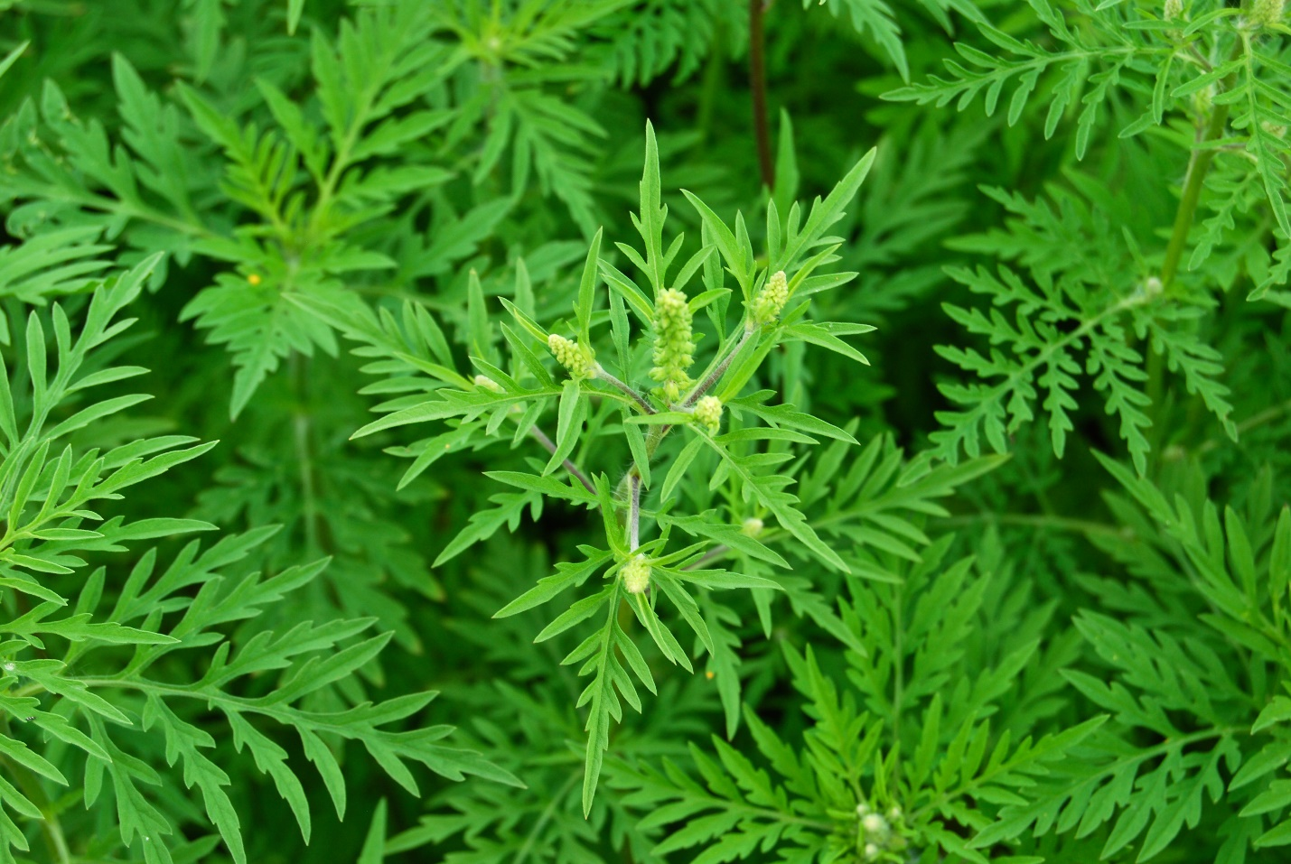

Летние месяцы несут с собой не только радость солнечных деньков, но и опасность контактов с «недружественными» растениями. В нашем регионе со второй половины июля зацветает амброзия полыннолистная. Амброзия – не только опасный сорняк, стремительно расширяющий свои владения, но и мощнейший аллерген.
Амброзия представляет опасность для здоровья человека во время цветения. Ядовитая пыльца попадает в воздух и вызывает аллергические проявления у большого количества людей. К признакам аллергии относится насморк, воспаление слизистой глаз, сопровождающееся слезотечением, ринит, кашель с астматическими приступами, головная боль, высокая температура, кожное раздражение и зуд.
Каждое растение амброзии производит до 40 тысяч семян, которые вместе с ветром способны преодолевать десятки километров. Размножается амброзия только семенами. Массовые всходы амброзии появляются в мае – июне. Цветение начинается в конце июля – начале августа и продолжается до октября.
Как бороться с амброзией:
– скашивание в период бутонизации. У амброзии есть коварное свойство: если скосить ее в период активной вегетации, она образует заново в 2-3 раза больше молодых побегов, чем было. Поэтому, пока она растёт, одноразовое скашивание противопоказано – оно приведёт только к ещё большему росту. Эффективно многоразовое скашивание – не менее чем 3-5 раз за сезон, для того, чтобы не дать растению возможности заплодоносить;
– вырывание с корнем – если территория небольшая, то от амброзии таким методом можно избавиться почти наверняка.
Если заражённая амброзией территория обширна, вручную от этой травы не избавиться. Тогда показано дифференцированное использование различных гербицидов согласно Списка пестицидов и агрохимикатов, разрешенных к применению на территории Российской Федерации, в установленные сроки, с рекомендуемыми нормами.

Отделение спортивной медицины
врач-педиатр
Мажулина И.Н.

